Opinie: ‘Kom met creatieve oplossingen, want de zelfwoonplicht gaat de jonge leraar niet helpen’
Met de zelfwoonplicht alleen zijn we er nog niet, schrijft Tim Klein Schiphorst in deze lezersbrief. ‘De politiek moet stoppen met symbolische maatregelen, die maken het tekort aan woningen alleen maar erger.’
Het Parool8 februari 2022, 16:00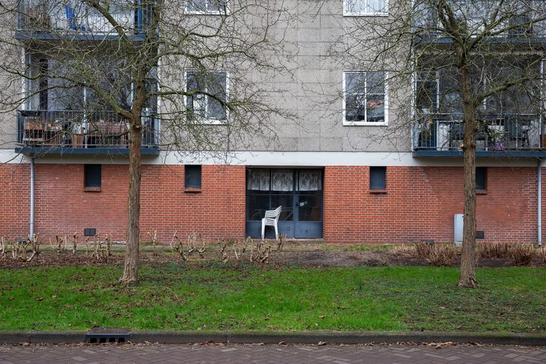
BEELD DAPHNE LUCKER
Helaas heb ik afgelopen week weer afscheid moeten nemen van een collega. Zij en haar gezin met jonge kinderen konden geen betaalbare woning vinden in Amsterdam en wijde omgeving. Dus heeft ze haar heil moeten zoeken buiten de randstad, met als gevolg een reistijd van een uur heen en meer dan een uur terug. Dat was voor haar niet vol te houden, dus koos zij voor een baan dichter bij huis. Gelukkig heeft de gemeenteraad van Amsterdam besloten dat kopers van woningen vanaf 1 april deze alleen zelf mogen bewonen. Geen woning gaat meer verloren aan een huisjesmelker. Helpt dat mijn jonge collega’s aan een betaalbare woning?
Laat ik met de deur in huis vallen: die maatregel gaat de jonge verpleegkundige, politieagent of leraar niet helpen. Uiteraard zullen starters met een hoog salaris en vermogen hierdoor iets meer kans maken om een huis te kopen dan voorheen. Echter, de meeste van mijn jongere collega’s beschikken niet over vermogende ouders of partners en vinden daarom geen betaalbare woning in de omgeving van Amsterdam. Er is namelijk een tekort aan woningen en dat wordt door deze maatregel niet opgelost. Nee, het is weer een extra regel, en die zorgen er juist voor dat het zo moeilijk is om nieuwe woningen te creëren.

Stoppen met symbolische maatregelen
De beleggers, de zogenaamde huisjesmelkers, zijn niet de oorzaak van de hoge huizenprijzen. Dat is het tekort aan woningen. Met of zonder beleggers zal die prijs de komende tijd alleen maar verder stijgen. Naar verwachting zal het tekort op de woningmarkt in Nederland oplopen tot meer dan 1 miljoen woningen. Om woningen betaalbaar te houden, zijn dan ook drastische en vooral creatieve maatregelen nodig om woningen te creëren. Ik gebruik expres het woord bouwen niet, omdat bouwen alleen – door een beperkte capaciteit – niet tot de oplossing gaat leiden.
De politiek moet stoppen met symbolische maatregelen, die maken het tekort alleen maar erger. Een eerdere maatregel tegen zogenaamde huisjesmelkers was dat een woning (in Amsterdam) maar door maximaal twee huurders mag worden bewoond. Gevolg; minder mensen in een woning, dus een grotere vraag. De huidige maatregel van zelfbewoning van een koopwoning jaagt mogelijke financierders van woningcreatie weg. Maar juist dat geld hebben we hard nodig. Doe wél iets aan de grote leegstand van bestaande gebouwen in Nederland. Eén op de tien kantoren in Nederland en zo’n 30.000 tot 70.000 woningen in winkelstraten van grote steden staan leeg. Kom met creatieve oplossingen zodat deze zo snel mogelijk gebruikt kunnen worden voor bewoning. Zodat mijn jonge collega’s een betaalbare woning kunnen vinden in de buurt van hun werk.
Tim Klein Schiphorst, leraar basisonderwijs in Amsterdam

